**Рабочая тетрадь**

**наставника**

**«Союз доверия»**

Уважаемый кандидат в наставники!

Вы начали обучение в школе наставников.

Оно содержит два блока:

**Блок 1.**Поможет вам погрузиться в тему наставничества, узнать об особенностях поведения детей-сирот и возрастных особенностях подростков. А также поможет определить для себя наиболее подходящую форму помощи.

**Блок 2.**Глубже погрузит в поведенческую психологию детей-сирот. Здесь вам предстоит встретиться со своим собственным подростковым опытом, а также отработать навыки взаимодействия с подростками.

**Содержание:**

*1 блок:*

Описание

1. «Что такое наставничество?»

2. Опрос «Качества наставника»

3. «Зачем подростку наставник?»

4. «Наставник и его роль в жизни подростка»

5. «Юридические вопросы»

6. Домашняя работа

*2 блок:*

1. «Особенности детей-сирот и почему они такие?»

2. «Привязанность. Определение привязанности»

3. «Психологическая травма. Что мы понимаем под этим понятием?»

4. «Что может сделать наставник в ответ на травматические реакции подростка»

5. «Ресурсы наставника. Забота о себе как профилактика эмоционального выгорания. Выстраивание границ в общении с наставляемыми».

Шкала готовности наставника

Форма обратной связи

Анкета

Домашнее задание

**Описание**

**Дети-сироты**— это дети, один или оба родителя которых умерли или пропали без вести.

Официальная информация о детях-сиротах хранится в федеральном банке

данных: http://www.usynovite.ru/

**Дети, оставшиеся без попечения родителей (социальные сироты)** — это дети, у которых живы мама или папа, а иногда и оба родителя, но по тем или иным причинам их лишили родительских прав или ограничили в них.

**Дети с ОВЗ** (ограниченными возможностями здоровья) –это дети, имеющие недостатки в физическом и (или) психическом развитии.

**Сиблинги (от англ. siblings)** —термин, используемый в этнологии, социальной антропологии и других науках, который обозначает детей (братьев и сестёр) одних родителей.

**1 БЛОК**

**1. «Что такое наставничество?»**

Кто помогает детям-сиротам:

• спонсор;

• волонтёр;

• наставник;

• приёмный родитель/опекун.

**Наставник** — принимающий взрослый, успешный в профессиональной деятельности человек, способный к осуществлению связи между всеми институтами общества, оказанию помощи подростку советом и делом, содействию в решении вопросов его жизнеустройства (бытового, трудового).

**Наставничество**– это добровольная безвозмездная помощь более опытного, значимого взрослого. Индивидуальное личное взаимодействие наставника с одним подростком или выпускником детского дома. Длительное общение не менее 1 года, направленное на оказание помощи подростку и его подготовку к самостоятельной жизни.

**Требования к кандидату в наставники:**

• возраст от 24 лет;

• психическое здоровье;

• отсутствие судимости;

• нет алкогольной и наркотической зависимости;

• ориентирован на регулярное долгосрочное взаимодействие

(не менее 1-2 лет);

• общение с подопечным офлайн/онлайн не менее двух раз в месяц;

• оформил все необходимые документы.

**Проблемы и сложности, с которыми сталкиваются дети**

**после выпуска из детских домов**

*Заполните пустые ячейки пунктами. Подумайте, с какими еще сложностями может столкнуться ребенок из детского дома.*

**Жертвы мошенников**

**Выученная беспомощность**

**Отсутствие навыка учиться и работать**

**2. Опрос «Качества наставника»**

**КАЧЕСТВА ЛИЧНОСТИ НАСТАВНИКА**

|  |  |
| --- | --- |
| помогают | мешают |
|  |  |
|  |  |
|  |  |
|  |  |
|  |  |
|  |  |
|  |  |
|  |  |

**3. «Зачем подростку**

**наставник?»**

**Задачи наставника:**

• помочь социализироваться;

• помочь адаптироваться в обществе;

• помочь освоить бытовые навыки;

• способствовать профессиональному самоопределению подростка;

• сформировать представление о семейных традициях;

• оказывать поддержку в период проживания в учреждении;

• общаться и оказывать поддержку после выхода из учреждения;

• сформировать общечеловеческие ценности.

ЧТО МОЖЕТ НАСТАВНИК?

* **СОДЕЙСТВОВАТЬ**

**интеллектуальному развитию**

* **ФОРМИРОВАТЬ**

**общечеловеческие ценности**

* **РАСШИРЯТЬ**

**круг общения подопечного**

* **СПОСОБСТВОВАТЬ**

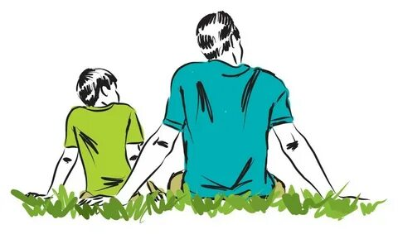**развитию коммуникативной сферы**

* **ПОМОГАТЬ**

**в трудоустройстве**

* **ОБУЧАТЬ**

**финансовой грамотности**

* **ПООЩРЯТЬ**

**увлечения и хобби**

* **ПОМОГАТЬ**

**в учебе и выборе дальнейшего образования**

* **ЗНАКОМИТЬ**

**с миром профессий**

* **РАЗВИВАТЬ**

**социально- бытовые навыки**

**4. «Наставник и его роль в жизни подростка»**

**Мотивации наставника, с которыми не стоит идти в программу:**

1. **Нужность и значимость в отношениях с ребенком.**

Ожидание близких и значимых отношений являются заблуждением. Для подростка не характерно устанавливать близкие доверительные отношения.

1. **Научиться общаться с детьми.**

Наставничество не сможет удовлетворить эту потребность.

1. **Родительский потенциал.**

Наставник — это уникальная роль, которая сильно отличается

от роли родителя.

1. **Присмотреться для того, чтобы взять в семью.**

Как уже писали выше, наставник и приёмный родитель - совершенно разные роли в жизни ребёнка.

1. **Отвлечься от потери (развод, смерть близкого человека и т.д.).**

Наставничество само по себе требует огромного внутреннего ресурса, которым человек, переживающий травму потери, скорее всего не обладает. Приходя в наставничество в такой период времени, человек может навредить сам себе.

|  |  |  |  |  |
| --- | --- | --- | --- | --- |
| **Участники** | **Спонсор (шеф)** | **Волонтер** | **Наставник** | **Приемный родитель** |
| **материальный** | **5%** | **10-20%** | **20-30%** | **100%+** |
| **временной** | **5%** | **10-20%** | **50-70%** | **24/7/365** |
| **эмоциональный** | **5%** | **100% для себя** | **50-70%** | **100%+** |
| **миссия** | **Сделать доброе дело, карма** | **Порадовать, научить, сделать праздник** | **Помочь, направить** | **Дать ребенку семью** |

*Поделите свой «жизненный пирог» на сегменты в соответствии с количеством времени, которое вы тратите на каждую сферу жизни. Подумайте, куда вы сможете встроить общение с ребенком в качестве наставника? Достаточно ли вам сейчас временного ресурса*

***Любовь, семья, дети***

***Личностный рост***

***Хобби и развлечения***

***Духовность***

***Здоровье и спорт***

***Карьера и бизнес***

***Окружение и друзья***

**Роль наставника:**

* Друг, товарищ, заботливый, принимающий человек, длительный контакт в жизни ребенка;
* Эмоциональная поддержка, замечать сильные и слабые стороны, выслушивать, хвалить и помогать принимать решение, помогать дифференцировать свои эмоции, варианты выхода из конфликтов;
* Мотивировать ребенка, учить ставить и достигать цели.

**Что может делать наставник:**

* быть другом;
* быть заботливым, принимающим взрослым;
* сохранять длительный контакт в паре;
* оказывать эмоциональную поддержку;
* замечать сильные и слабые стороны;
* выслушивать, хвалить и помогать принимать решения;
* помогать различать эмоции;
* рассказывать о вариантах выхода из конфликтов;
* мотивировать подростка на постановку и достижение целей;
* мотивировать на обучение.

**В чём нуждается ребёнок:**

* внимание;
* интерес именно к себе;
* похвала и поддержка;
* быть услышанным;
* в значимом взрослом;
* узнать, как устроена жизнь;
* как выстраивать отношения в семье;
* социализации.

**Опасные темы в общении с подростком: кровные родственники, «возьми меня в семью», смерть, потеря, насилие, буллинг:**

* Нельзя подвергать критике кровных родственников ребёнка;
* Бережно относиться к фантазиям ребёнка на тему его кровной семьи;
* Если ребёнок рассказывает про свой тяжёлый опыт, важно не избегать этих разговоров и постараться выслушать, оказать поддержку;
* Обращаться к сопровождающим специалистам в сложных случаях;
* Не бояться говорить честно о невозможности стать для ребёнка приёмным родителем.

**5. «Юридические вопросы»**

**Наставничество** – вид добровольческой деятельности гражданина Российской Федерации, который регламентируется Федеральным законом «О благотворительной деятельности и добровольчестве (волонтерстве)» от 11.08.1995г. № 135-ФЗ (последняя редакция).

**Документы, необходимые для знакомства с подростком и вступления в наставническую пару:**

• справка из психоневрологического диспансера— действительна 1 год;

• справка из наркологического диспансера— действительна 1 год;

• справка об отсутствии судимости (оформляется от 2 недель до 1 месяца в МФЦ или в местном отделении ОВД) —действительна 1 год;

• флюорография (заключение фтизиатра) — действительна 1 год.

**Взаимоотношения наставника с несовершеннолетним подопечным строятся на основании договора, который заключается между Детским учреждением и Наставником.**

В договоре отражаются все права и обязанности сторон, имеющие

цель: ***оказание помощи подшефному и его подготовка к самостоятельной жизни***. Наставник имеет право на некоторое время выходить с подшефным за пределы детского дома, соблюдая правила и рекомендации законного представителя несовершеннолетнего.

**Нахождение подростка в гостях у наставника, на его территории**

**возможно при соблюдении требований**, которые регулируются

Постановлением Правительства РФ от 19.05.2009 N 432 «О временной

передаче детей, находящихся в организациях для детей-сирот и детей, оставшихся без попечения родителей, в семьи граждан, постоянно проживающих на территории Российской Федерации».

Такое право возникает у наставника при получении заключения органа опеки и попечительства о возможности временной передачи ребенка (детей) в свою семью — или «гостевой режим».

**Как получить заключение органов опеки и попечительства:**

1.Подать заявление в органы опеки и попечительства по месту

жительства* или по месту пребывания**.

2.Приложить документы: копию паспорта, справку об отсутствии судимости, справку от терапевта по форме 164 / у-96, приложить иные документы по желанию (например, сертификат об обучении в Школе наставников).

3.В течение 5 рабочих дней органы опеки и попечительства обязаны

провести проверку документов.

4.Проводят обследование условий жизни гражданина: приходят

к вам в квартиру, разговаривают с членами семьи, изучают обстановку.

5.Оформляют заключение о возможности временной передачи ребенка в семью гражданина или дают письменный отказ***. Такое заключение действительно 3 года.

6.Обращаемся к директору детского дома с полученной справкой от органов опеки и попечительства.

7.Директор детского дома, взвесив все обстоятельства, в течение 7 дней принимает решение о возможности или невозможности передачи вам ребенка для временного пребывания в вашей семье, на вашей территории.

*\* Место жительства — постоянное место проживания, адрес, который стоит в паспорте.*

*\*\* Место пребывания — временное место проживания (например, съем квартиры по договору*

*или без него).*

*\*\*\* Если жилье непригодно для пребывания в нем ребенка (не благоустроено, нет спального места и т. п.), опека вправе оформить заключение БЕЗ пребывания в указанном жилом помещении.*

**Права и обязанности наставника после получения разрешения**

**временно принять в свою семью подростка на гостевой режим.**

**ПРАВА:**

• получить от учреждения документы на ребенка: копию приказа о временной передаче, копию свидетельства о рождении или паспорт, копию полиса ОМС, копии других документов;

• узнать об особенностях здоровья или лечения, которые необходимо учитывать;

• возвратить ребенка в детский дом до истечения срока гостевого режима.

А именно: наставник может брать ребенка в дневные часы, выехать с ним в оздоровительные

учреждения, пребывать с ним в другом помещении.

**ОБЯЗАННОСТИ:**

• нести ответственность за жизнь и здоровье ребенка в период

его временного пребывания в семье;

• письменно предупреждать детский дом о перемене своего места нахождения;

• обеспечить связь ребенка с детским домом;

• незамедлительно возвратить ребенка в организацию после окончания установленного срока гостевого режима;

• в течение 1 дня информировать детский дом о возникновении нештатных ситуаций.

**ЧЕГО НАСТАВНИК НЕ ИМЕЕТ ПРАВА ДЕЛАТЬ:**

• вывозить ребенка за пределы территории Российской Федерации;

• оставлять ребенка под надзором третьих лиц, в том числе родственников и друзей, а также юридических лиц. Кроме случаев помещения ребенка в медицинскую организацию для оказания срочной медицинской помощи или в соответствующие подразделения органов внутренних дел.

**ВАЖНО!** МЕЖДУ НАСТАВНИКОМ И РЕБЕНКОМ НЕ ВОЗНИКАЕТ

СЕМЕЙНЫХ ИЛИ ЛЮБЫХ ДРУГИХ ПРАВОВЫХ ОТНОШЕНИЙ.

**НАСТАВНИК – НЕ ОПЕКУН.**

ОБЯЗАННОСТИ И ОТВЕТСТВЕННОСТЬ

ОПЕКУНА ЛЕЖАТ НА ДЕТСКОМ ДОМЕ. ЗАКОННЫМ

ПРЕДСТАВИТЕЛЕМ НЕСОВЕРШЕННОЛЕТНЕГО ЯВЛЯЕТСЯ

ДИРЕКТОР ДЕТСКОГО ДОМА.

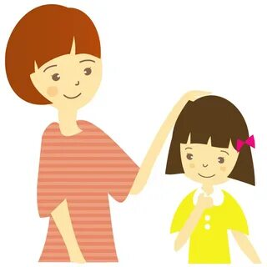

**Шкала готовности наставника**

*Оцените вашу готовность стать наставником. Запишите, в чем вы уверены, а чего опасаетесь. Помните, что чувство волнения и тревоги- это нормально.*

*0 100*

______________________________________________________________________________________________________________________________________________________________________________________________________________________________________________________________________________________________________________________________________________________________________________________________________

В рамках домашней самостоятельной работы, мы предлагаем вам посмотреть три фильма, посвященных теме нашего курса.

**Мама, я убью тебя**

<https://youtu.be/wK-lgybDWTA>

**Блеф, или С Новым Годом**

<https://youtu.be/wK-lgybDWTA>

**Семья вместо детского дома.**

[**https://youtu.be/-gq74ssxbw8**](https://youtu.be/-gq74ssxbw8)

**Блок №2 Психологические особенности детей - сирот**

Разве эти дети сильно отличаются от остальных детей.

**Привязанность.**

*Определение привязанности.*

Привязанность – это стремление к близости с другим человеком и к сохранению этой близости. Глубокие эмоциональные связи со значимыми людьми служат основой и источником жизненных сил для каждого из нас.

**ДОКАЗНО,** что потребность в привязанности является биологически заданной: ребенок рождается с готовностью установить тесную связь с близким человеком, которая будет является основой его безопасности и защиты, а также создаст условия для полноценного развития.

Эта потребность не менее важна, чем физиологическая потребность в еде, сне, тепле, физическом комфорте, в отсутствии болезненных ощущений.

Только на этой основе формируется гармоничное отношение к себе, к миру, к обществу. Ребенок на эмоциональном уровне понимает, что он важен, что он нужен, его любят, берегут, заботятся, познает общение с другими людьми, полноценно исследует окружающий мир.

Значимый человек успокаивает в момент стресса, страха.

Значимый человек радуется в момент удачи, успеха, подбадривает.

Глубокая привязанность к родителям способствует развитию у детей доверия к другим людям и одновременно уверенности в себе.

Если всего этого нет, выступает одна потребность выжить, приспособиться, полагаясь только на себя

Отсутствие привязанности к конкретному взрослому дезориентирует ребенка, заставляет чувствовать отсутствие своей ценности и уязвимость.

**КРУГ БЕЗОПАСНОСТИ**



ты мне нужен,

чтобы поддержать мою любознательность

• смотри за мной

• радуйся со мной

• помоги, когда мне

это нужно

• наслаждайся

нашим общением

Надёжная база, безопасное укрытие



Ты мне нужен, чтобы быть рядом со мной, когда я в тебе нуждаюсь.

• защити меня

• утешь меня

• радуйся мне

• помоги мне

разобраться

в своих чувствах



**Отвергаемые дети неблагополучны эмоционально, и это гасит их интеллектуальную и познавательную активность. Вся внутренняя энергия у ходит на борьбу с тревогой и приспособление к поискам эмоционального тепла в условиях его жесткого дефицита.**

**У детей, имеющих опыт потери семьи, возникает конфликт убеждений**:

|  |  |
| --- | --- |
| **ДОМАШНИЕ ДЕТИ (НОРМА)** | **ДЕТИ, ЛИШЕННЫЕ**  **РОДИТЕЛЬСКОЙ ЗАБОТЫ** |
| • Любовь = Безопасность  • Мои потребности удовлетворены  • Я могу доверить взрослым свою  жизнь  • Я ценен и любим | • Любовь небезопасна  • Я должен сам позаботиться об удовлетворении своих потребностей  • Я не могу доверять ни одному  взрослому  • Я ничтожен, я никому не нужен |

**Нарушение привязанности впоследствии может проявляться в следующих формах:**

• Отсутствие поведенческих признаков привязанности, избегающее

поведение и неумение выстраивать отношения;

• Размытая привязанность (не существует «своих» и «чужих», дети могут

тянуться даже к малознакомым людям);

• Чрезмерность в проявлении привязанности;

• Крайняя безбоязненность, рисковое поведение;

• Чрезмерное приспособленчество;

• Привязанность, сопровождающаяся сменой ролей (со взрослыми);

• Агрессивность в проявлении привязанности;

• Нарушение привязанности с болезненными влечениями (зависимости).

**УПРАЖНЕНИЕ «КОЛОДЕЦ»**

**Ваши чувства_________________________________________________________________________________________________________________________________**

**Ваши действия________________________________________________________________________________________________________________________________**

**Ваши мысли__________________________________________________________________________________________________________________________________**

|  |
| --- |
| **ОСНОВНАЯ РОЛЬ НАСТАВНИКА – СТАТЬ ЗНАЧИМЫМ ВЗРОСЛЫМ, КОТОРОМУ ВПОСЛЕДСТВИИ РЕБЕНОК СМОЖЕТ ДОВЕРЯТЬ, К КОТОРОМУ ПОДРОСТОК СМОЖЕТ ОБРАТИТЬСЯ ЗА ПОМОЩЬЮ**. |

****Задачи наставника:**

*• быть стабильным;*

*• быть последовательным;*

*• быть принимающим и понимающим взрослым;*

*• не нарушать границ подростка и «защищать» свои*

*границы;*

*• говорить о своих чувствах, мыслях в отношениях с подростком;*

*• регулярно общаться с подростком.*

НАСТАВНИК СВОИМ ПРИМЕРОМ МОЖЕТ ПОКАЗАТЬ ДРУГОЙ СПОСОБ ВЗАИМОДЕЙСТВИЯ МЕЖДУ ЛЮДЬМИ.

**Ресурс наставника**

**ВСЕГДА:**

• будь больше,

сильнее и умнее

• будь добрым

**ЕСЛИ ВОЗМОЖНО:**

• руководствуйся потребностями ребенка

**ЕСЛИ НЕОБХОДИМО:**

• направляй

**КЕЙС** В интернате Анна воспитывается с 8 лет, ранее жила с сильно

пьющими родителями. Дважды попадала в приемную семью и не

смогла найти общий язык с приемными родителями (возврат произошел по инициативе опекунов). Воспитатели и психологи отмечали крайне плохую успеваемость в школе, замкнутость, сверстники Аню обижали, дразнили, отбирали вещи, заставляли делать уборку вместо себя. При вступлении в проект Аня рассказала психологу, что хотела бы наставницу, которой могла доверять. Описать свои ожидания более подробно не сумела: «Вам лучше знать, кого мне надо». О себе сказала: «Я глупая, в смысле плохо учусь, и

ничего не умею», после длительных расспросов психолога признала, что любит наводить порядок, рукодельничать и ухаживать за животными. Очень любит собак.

**Основные шаги наставника ___________________________________________________________________________________________________________________________________________________________________________________________________________________________________________________________________________________________________________________________________________________________________________________________________________________________________________________________________________________________________________________________________________________________**

**П с и х о л о г и ч е с к а я т р а в м а.**

***Что мы понимаем под «психологической травмой».***

**Психическая травма** — вред, нанесённый психическому здоровью в результате интенсивного воздействия неблагоприятных факторов окружающей среды или остроэмоциональных, стрессовых воздействий другими людьми на психику человека, которые он не способен ни контролировать, ни эффективно отреагировать на них.

**Травма нарушает функционирование человека на трехуровнях:**

**Физиологическом** — организм мобилизуется, но не происходит защитного действия или оно недостаточно, нарушение организмической саморегуляции.

**Эмоциональном** — одновременное проживание множественных интенсивных противоречивых эмоций без возможности их переработать.

**Когнитивном** — нарушает привычную картину мира, происходит нечто,

что в нашем представлении об устройстве мира не должно происходить вообще.

Травматический стрессовый опыт может сформироваться в результате единичного или повторяющегося сверхсильного травмирующего воздействия на психику ребенка:

• физическое и/или эмоциональное насилие;

• пренебрежение;

• психологическое насилие;

• постоянное нервное напряжение, связанное со страхом, унижением,

пренебрежением, невидимостью или сопереживанием к страданиям

окружающих.

**Одна из задач наставника «пересадить» подопечного с кортизола на окситоцин.**

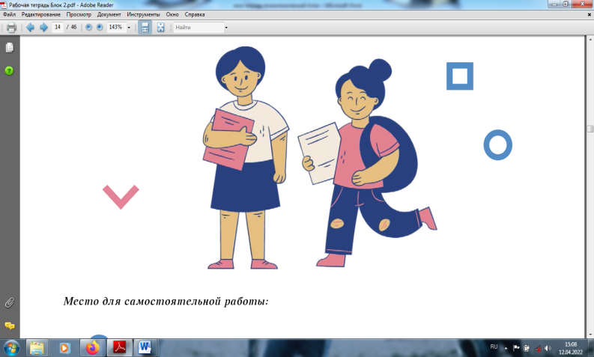

|  |  |
| --- | --- |
| **КОРТИЗОЛ** | **ОКСИТОЦИН** |
| • вырабатывается при стрессе | • вырабатывается от любви |
| • активация организма, разрядка  напряжения  • кайф, создаваемый химическим | • отвечает за формирование  привязанности, саморегуляции  • кайф, создаваемый химическим  соединением, глушит боль |
|  |  |

**П о с л е д с т в и я в о з д е й с т в и я т р а в м ы.**

**Травма нарушает:**

• Безопасность, организм ребенка постоянно находится

в стрессовом возбуждении — реакции (бей, беги, замри),

нет возможности расслабиться и довериться;

• Доверие;

• Контроль над собственной жизнью;

• Ощущение собственной ценности;

• Непрерывность собственной истории ребенка.

|  |
| --- |
| **КАК НАСТАВНИК МОЖЕТ ПОМОЧЬ ПОДРОСТКУ, НАХОДЯЩЕМУСЯ В СОСТОЯНИИ РЕТРАВМАТИЗАЦИИ:** |

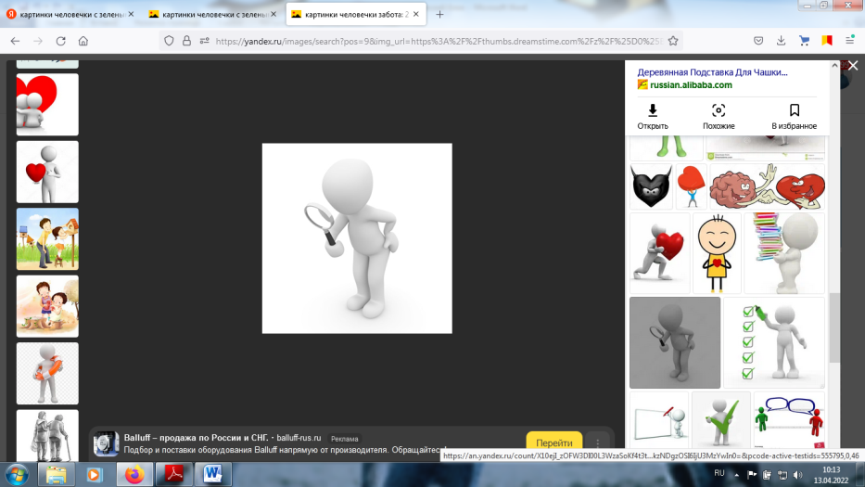

Помните! Наставник НЕ выполняет работу специалиста детского учреждения (психолога и др.).

Если вы оказались в ситуации, когда на встрече подопечный испытал стресс, вы можете помочь подростку, выполнив следующие действия:

**• остановиться и замедлиться;**

**• отметить фактор, запускающий реакцию;**

**• сделать паузу;**

**• назвать чувства, которые проживает ребенок;**

**• находиться рядом;**

**• не нарушать границы личного пространства;**

**• спросить разрешения на прикосновения;**

**• создать безопасную, принимающую атмосферу;**

**• говорить спокойно и уверенно;**

**• помочь глубоко дышать.**

После выхода из стрессовой ситуации важно разобрать с ребенком, что произошло. Показать ребенку, каким образом он смог справиться с этой ситуацией.

|  |
| --- |
| ***ЗАДАЧА НАСТАВНИКА: НАУЧИТЬ ПОДШЕФНОГО ОРИЕНТИРОВАТЬСЯ В ГРАНИЦАХ СВОЕЙ ИНТИМНОСТИ.*** |

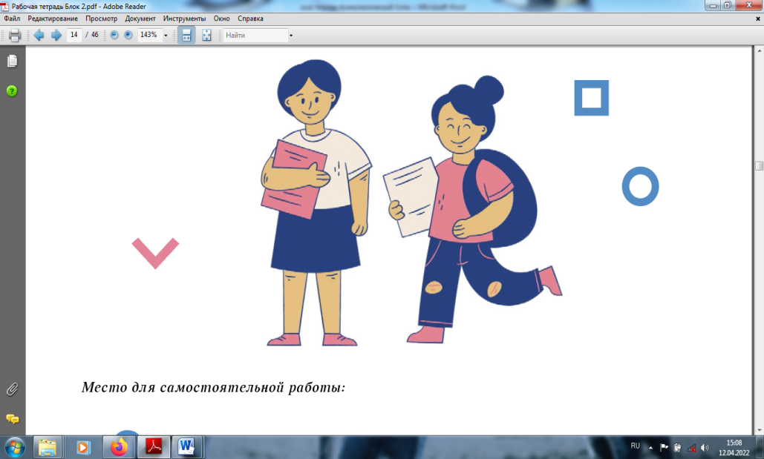

**Что может делать наставников ответ на травматические реакции подростка?**

***Травматический опыт ребенка имеет свойство резонировать (повторяться) с травматическим опытом взрослого. Наставнику важно знать и понимать свой травматический опыт. Позаботиться о себе и своем психологическом состоянии важно для общения в паре с подшефным.***

Важно заботиться о своем эмоциональном состоянии, уметь себя восстанавливать после встречи с ребенком. Обратите внимание на каналы, которые вы используете чаще всего, они имеют свойство истощаться. Разобраться в том, с помощью каких источников вы можете пополнять свои

ресурсы, вам поможет эта таблица.

МНОГОМЕРНАЯ МОДЕЛЬ BASIC PH

Автор — израильский ученый М. Лааду. Согласно данной модели, у каждого человека существует 6 основных каналов, каждый из которых «помогает» выйти из кризисной ситуации: вера, эмоции, общение, воображение, физическая активность.

***Вспомните, какие из шести каналов помогают вам выйти из кризисной ситуации, пополняйте их.***

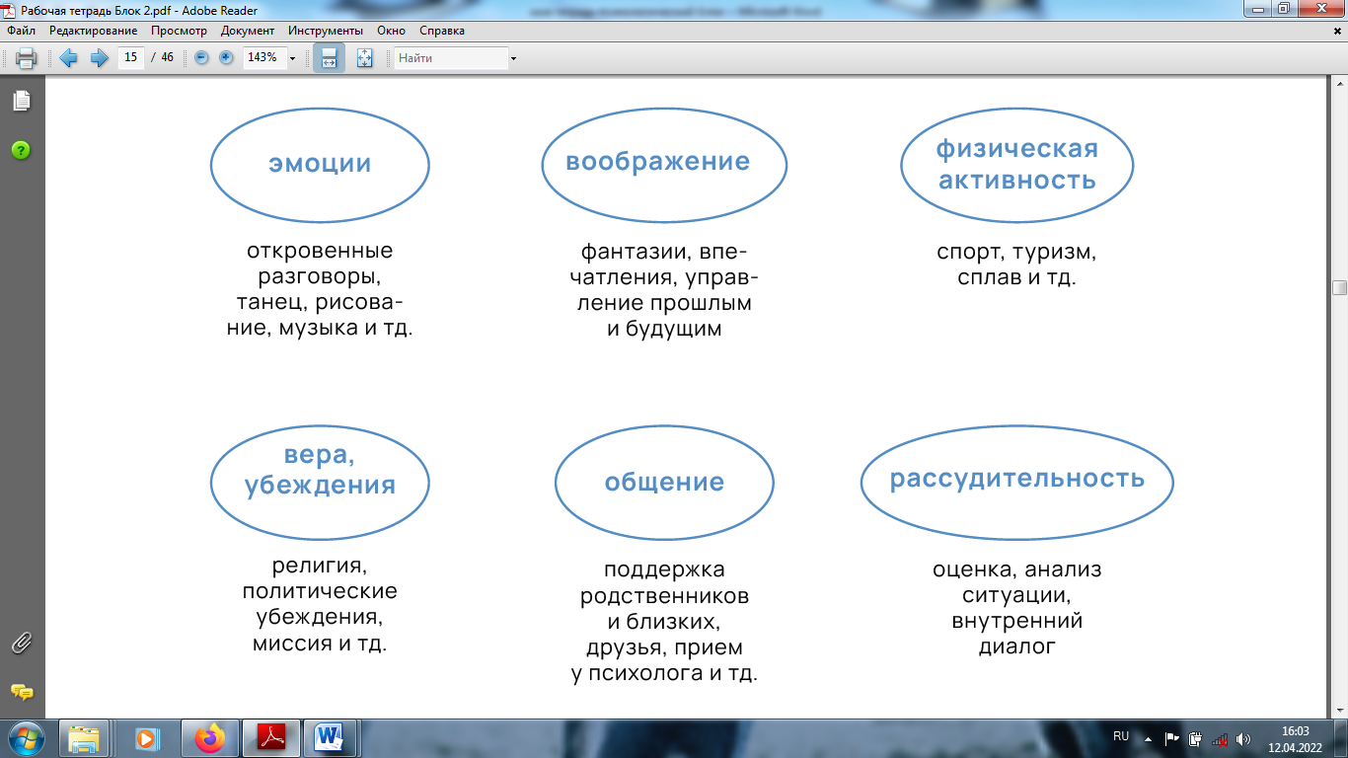

****____________________________________________________________________________________________________________________________________________________________________________________________________________________________________________________________________________________________________________________________________

**УТРАТА.**

*Стадии проживания горя, потери.*

**Фазы проживания утраты:**

1 **Шок, оцепенение, отрицание**.

Отрицание – рассогласованность между сознательным

и бессознательным человека.

2. **Гнев—** это попытка человека справиться с бессилием. Человек

испытывает чувство обиды, мести, раздражения, злости, зависти.

***Для нормального прохождения второго этапа человек должен***

***пройти 6 ребер гнева:***

• гнев на ушедшего человека;

• гнев по отношению к реальному виновнику;

• гнев на выжившего (врачи, тот, кто не помог, прошедших мимо,

гнев на себя);

• вина выжившего;

• вина облегчения;

• вина радости.

3. **Торг** — принятие борется с отрицанием и ищет компромисс.

Для человека, пережившего утрату, важно вернуть себе контроль над реальностью.

4. **Страдание, депрессия**. Чувства во время четвертой фазы: горевание, беспомощность, бессмысленность, желание отстраниться, снижение активности, ощущение собственной никчёмности, снижение аппетита, нарушение сна, снижение сексуальной активности.

Важно проживать эту стадию столько времени, сколько нужно!

При сдерживании горестных чувств внутренняя боль может

переходить в психосоматические нарушения. Это замедляет

процесс проживания утраты.

**Темп и скорость проживания утраты у каждого человека индивидуальная.**

5.**Стадия принятия** – человек принимает факт случившейся утраты и интегрирует ее в свою жизнь. Цепочка жизни восстанавливается.

|  |
| --- |
| **РЕЗУЛЬТАТ УСПЕШНОГО ПРОХОЖДЕНИЯ ВСЕХ ЭТАПОВ ГОРЕВАНИЯ — ЛИЧНОСТНЫЙ РОСТ ЧЕЛОВЕКА.** |

**Ценные изменения проживания утраты:**

• ценность человеческой жизни и отношений;

• переоценка ценностей;

• духовный рост;

• развитие сострадания;

• понимание важности любви.

**Если стадии горя не были пройдены, и произошло застревание**

**на какой-либо из них, то мы можем говорить о осложненном горе.**

**Человек может зациклиться на одной из стадий.**

**Факторы, осложняющие проживание утраты:**

• нахождение некогда в ссоре, обиде на умершего, не проговорённые

вопросы, чувство вины;

• невыполненные обещания;

• внезапная или насильственная смерть близкого;

• смерть детей;

• без вести пропавший близкий;

• чрезмерная зависимость от ушедшего человека (свойственно

для детей и зависимых от родителей взрослых);

• множественные утраты.

**ВОЗРАСТНЫЕ ОСОБЕННОСТИ ПРОЖИВАНИЯ ГОРЯ У ДЕТЕЙ**

**И ПОДРОСТКОВ.**

**Когда ребенку 2‑3 года** реакция на утрату может выгля-деть как постоянный поиск ушедшего (умершего) челове-ка. Преобладает мифическое мышление, что смерть — это

что-то обратимое.

Режим, стабильность и предсказуемость помогают ста-билизироваться детям, пройти этап утраты близкого.

**В 3‑5 лет дети уверены**, что смерть обратима, и что их близких это не коснётся. Крайне важно, какими формулировками взрослый рассказывает о смерти

ребенку.Важно проговаривать с ребенком, что никакие наши

слова и мысли не могут убить человека.

**В 6‑8 лет дети** еще испытывают трудности с пониманием

обратимости смерти. Если в этот период происходит поте-ря близкого, то ребенок теряет опору и основу в жизни.

**В 9‑12 лет детям** важно чувствовать свою независи-мость. Смерть близкого в этом периоде воспринимается как беспомощность. Часто могут отрицать факт смерти.

**12-16 лет в подростковом возрасте** ребенок может осознавать факт

необратимости смерти. В этом возрасте параллельно с сепарацией ребенку может казаться, что своим отделением от родителей он будто убил их, будто он мог повлиять на эту ситуацию. Часто застопориваются на фазе

проживания горя, если нужно заботиться об оставшемся близком взрослом, младших братьях.

**Важно «разгрузить» ребенка от таких функций замещающего взрослого. Дать прожить все стадии проживания**

***В подростковом возрасте дети склонны проживать горе не в семье, а вне ее: в компаниях, меняя их.***

***Подростки склонны чувство гнева направлять на себя — аутоагрессия, рискованное поведение, беспорядочные половые связи, суицидальные мысли.***

***Можно честно рассказывать подросткам о том, какие бывают стадии проживания утраты, об особенностях, о том, как происходят различные «застревание».***

***Дети с удовольствием ищут, а где же находиться они сейчас, и это их очень поддерживает.***

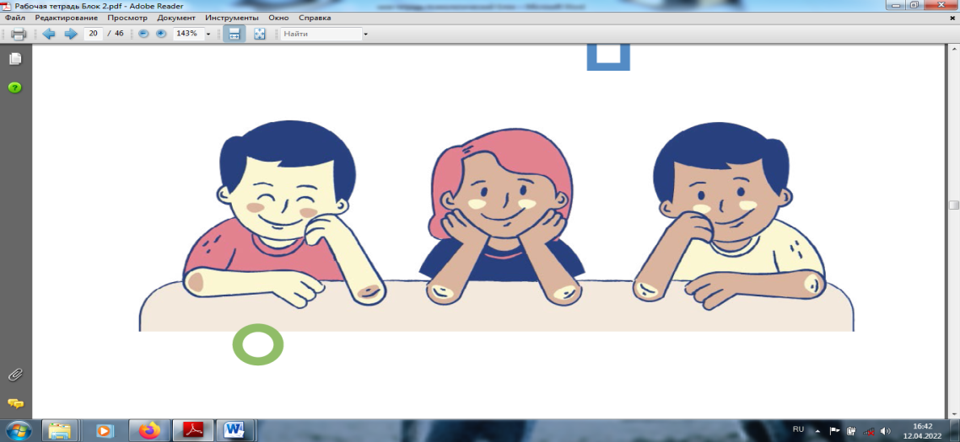

**Утрата. Как помочь ребенку пережить потерю?**

• Взрослый может сказать, что смерть не похожа на сон.

• Важно спокойно и конкретно изложить факт смерти. Пояснить,

что не все болезни приводят к смерти.

• Ребенок хочет быть уверенным, что вы никуда не денетесь и будете

с ним достаточно долго.

• Важно проговорить, что не каждая травма тела приводит к смерти.

• Смерть необратима. Важно проговорить это с ребенком.

• При вопросах о похоронах, отвечайте ребенку, что умерший ничего

уже не чувствует, ему не холодно, не нужно есть и пр.

• Если ребенок спрашивает, почему Бог позволил этому произойти,

то отвечайте, исходя из ваших религиозных верований или убеждений. Нельзя ставить запрет на переживание горя.

• Священнослужители могут помочь ребенку в разъяснении его вопросов. Ритуалы помогают сориентироваться в момент растерянности и проживания горя.

• Ребенка с 4‑5 лет можно брать с собой на похороны, предварительно проговорив о том, что он там увидит, ритуалы, последовательность действий. Важно, чтобы рядом был человек, способный

сохранять свое эмоциональное состояние. Важно дать выбор «пойду или не пойду».

• Ребенок может выбрать другой ритуал прощания, например, написать письмо или рисунок для умершего взрослого.

• Не табуируйте тему смерти, объясняйте свои эмоции.

• Совместное проживание горевания позволяет понять ребенку, что он не один.

• Отвечая на вопросы ребенка, вам может помочь фраза: «Что-то плохое случается, как с плохими людьми, так и с хорошими».

После смерти единственного заботящегося взрослого ребенок попадает в детское учреждение, где меняется обстановка, социальный статус, нужно привыкать к новым требованиям, идти в новую школу и многое другое.

|  |
| --- |
| **У ДЕТЕЙ-СИРОТ ЧАСТО ВСТРЕЧАЕТСЯ ОТСРОЧЕННОЕ ПРОЖИВАНИЕ ГОРЯ. ОНО МОЖЕТ ПРОЯВИТЬСЯ ПРИ ПОЯВЛЕНИИ БЛИЗКОГО ЗАБОТЯЩЕГОСЯ ВЗРОСЛОГО.** |

**• Взрослому необходимо уделять много внимания своему подопечному.**

**• Не табуируйте тему смерти.**

**• Называйте чувства, которые может проживать ребенок.**

**• Расспрашивайте о воспоминаниях, об ушедшем человеке, если**

**ребенок этого хочет, но только в положительном контексте.**

|  |
| --- |
| **ПЕРЕЖИВАНИЕ ГОРЯ МОЖЕТ СТИМУЛИРОВАТЬ ПЕРЕХОД РЕБЕНКА В ВОЗРАСТНОЙ РЕГРЕСС. МОЖЕТ И, НАПРОТИВ, ПОЙТИ В БЕССТРАШИЕ. ВАЖНО ДАТЬ РЕБЕНКУ ПРОЖИТЬ ГОРЕ В СВОЕМ ТЕМПЕ.** |

**«М о з а и к а р а з в и т и я».**

**Что такое «мозаика развития» и зачем об этом надо знать наставнику?**

Наставнику важно понимать, что уровень развития подопечного может зависеть от того негативного травматического опыта, который он пережил. В тот период, когда нужно было постигать знания, он усиленно старался выживать. В подобном состоянии организм человека не развивается.

Каждый человек проходит через определенные стадии развития,

ни одна из которых не может быть пропущена. Эти стадии логически

связаны друг с другом, и каждая предыдущая служит базой для формирования последующей.

Если представить себе развитие как стену, то возраст ребенка — высота «стены», а «кирпичи» — жизненные события. Негативные жизненные события образуют пустоты в стене. При этом легко понять, что выпадение «кирпича» в одной сфере может привести к нарушениям в других сферах.

У детей с неблагополучным развитием жизненный опыт приводит к тому, что в некоторых сферах их развитие соответствует возрасту, в других — опережает, а в-третьих — значительно отстает

от нормы, то есть из целостного становится «мозаичным».

Условно можно выделить следующие 5 сфер:

• физическое развитие и внешность;

• поведение и социальные навыки;

• интеллект и образование;

• эмоции и чувства;

• сексуальное развитие.

Что происходит с подростком в детском доме?

***Чаще всего дети физически выглядят младше***. Все силы у них уходят на адаптацию к учреждению. Опыт потерь, жестокого обращения (опыт физического и эмоционального насилия), пренебрежения нуждами ребенка притормаживает его физическое развитие.

**Интеллектуальный возраст отстает на года 3−4**, потому что все ресурсы уходят на сохранение эмоциональных и психологических сил для дальнейшего развития. Поэтому начинают возникать сложности с восприятием учебного материала.

**Сексуальное развитие, как правило, выше соответствующего возраста**.

Секс может восприниматься как опыт любви, так как связан с телом.

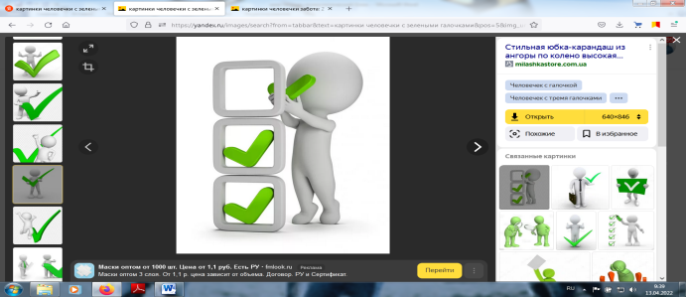**В эмоциональном развитии идет отставание больше, чем в интеллектуальном.**

**Социальные навыки могут быть развиты на более старший возраст, а может с точностью на оборот.**

ВАЖНО! ***НАСТАВНИКУ НУЖНО ЗАМЕЧАТЬ ДЕФИЦИТЫ ПОДРОСТКА, РАЗГОВАРИВАТЬ С НИМ ЧЕРЕЗ ЕГО РЕСУРСЫ, ОПИРАТЬСЯ НА СИЛЬНЫЕ СТОРОНЫ.***

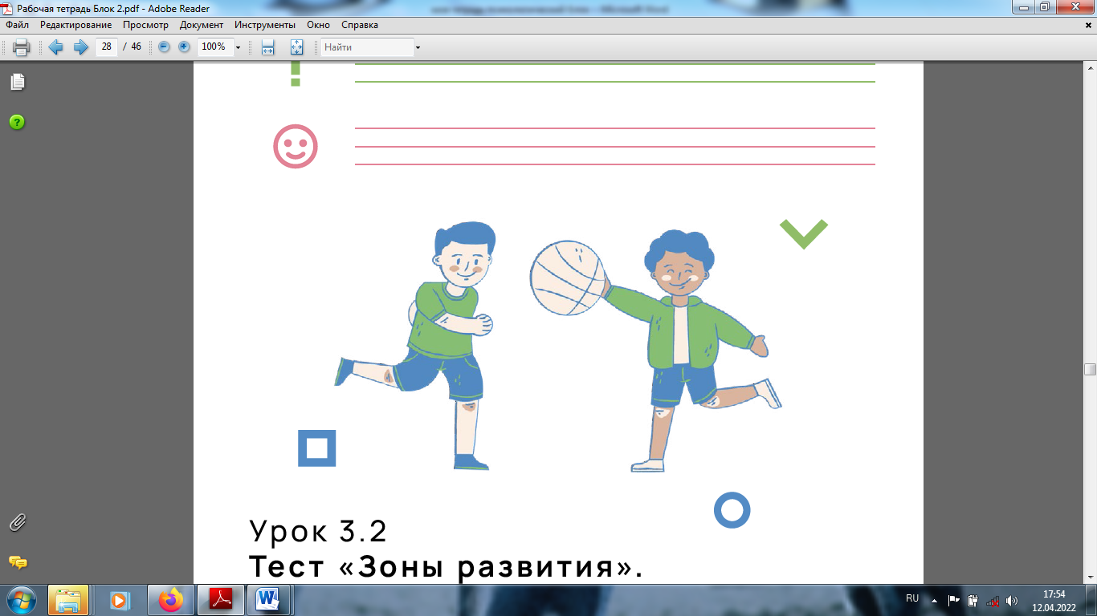

**Э м о ц и о н а л ь н ы й и н т е л л е к т.**

**Любые эмоции важны, так как несут в себе определенную информацию. Эмоции влияют на мышление и, следовательно, на поведение человека.**

Эмоциональный интеллек т – это совок упность 4-х навыков:

**• точности оценки и выражения эмоций (своих и других людей)**

— это способность определить эмоции по физическому состоянию и мыслям, по внешнему виду и поведению. Кроме того, оно включает в себя и способность точно выражать свои эмоции и потребности, связанные с ними, другим людям.

**• понимания эмоций**— это умение определить источник эмоций

-классифицировать эмоции, распознавать связи между словами и эмоциями, интерпретировать значения эмоций, касающихся взаимоотношений, понимать сложные (амбивалентные) чувства, осознавать переходы от одной эмоции к другой и возможное дальней-шее развитие эмоции.

**управления эмоциями**— это умение использовать информацию,

которую дают эмоции, вызывать эмоции или отстраняться от них в зависимости от их информативности или пользы; управлять свои-ми и чужими эмоциями.

**• использования эмоций** в мыслительной деятельности— это понимание того, как можно думать более эффективно, используя эмоции. Управляя эмоцией, человек может менять и свое восприятие, видеть мир под разными углами и более эффективно решать проблемы.

**Для формирования эмоционального интеллекта необходимо**

присутствие взрослого, который будет эмоционально воспитывать ребенка:

• называть свои эмоции и чувства,

• называть чувства и эмоции ребенка.

У большинства детей из учреждений эмоциональный интеллект бедный. Они не могут не только называть, но и распознавать некоторые чувства, которые испытывают.

Степень бедности эмоционального интеллекта зависит от того, какой жизненный опыт они получили, насколько бедным было их общение со своими близкими, и вообще был ли такой опыт.

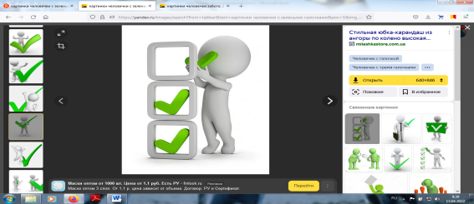**ОДНА ИЗ ЗАДАЧ НАСТАВНИКОВ — ПОМОЧЬ РАЗВИТИЮ МОЦИОНАЛЬНОГО ИНТЕЛЛЕКТА ПОДРОСТКОВ.**

Как это сделать?

• Объясняйте чувства подростка: «Сейчас, мне кажется, ты испытываешь обиду, злость».

• Называйте свои чувства «мне обидно», «я расстроился», «я счастлив»

При этом соблюдайте важное условие — естественность общения и безоценочность.

**Г Р А Н И Ц Ы.**

Границы существуют:

• психологические (личные);

• эмоциональные;

• временные;

• пространственные;

• духовные;

• границы собственности;

• телесные;

• сексуальные.

***ПРОБЛЕМА ГРАНИЦ ДЛЯ СИРОТ ЯВЛЯЕТСЯ КРАЙНЕ АКТУАЛЬНОЙ.***

Когда нет контакта с собой и опыта освоения собственных границ, очень трудно видеть и замечать границы другого.

Границы необходимы во всех отношениях, без их чувствования и навыка выстраивания невозможно адаптироваться в социуме.

Личные границы проявляются при взаимодействии с другими людьми.

**Границы — это то, что мы позволяем или не позволяем по отношению к себе.**

**Какие ситуации могут происходить при нарушении личных границ:**

**Слияние.**

Когда перестают существовать границы «где я?», «где ты?», появляется «мы».

В таких ситуациях после расставания наставник и подопечный могут испытывать сильные переживания. Появляется постоянная потребность в контакте без отслеживания собственных потребностей и границ. Это такое нарушение контакта, в котором может возникнуть идея о приемном родительстве, но это не осознанное решение, а построенное на нарушении границ. Сильную эмоциональную привязанность необходимо обсудить с куратором или психологом, особенно при завершении отношений в наставнической паре.

**Интроекция.**

Когда воспитанники принимают на себя все, что им говорят взрослые

значимые люди, и они с этим соглашаются: «ты тупой» — «да, я тупой»,

«ты вредный» — «да, вредный». Как правило, это дети, которые пережили эмоциональное насилие. Наставник тоже может быть в такой ситуации и принимать все нападки от подшефного.

**Проекция.**

Когда человек говорит про другого, на самом деле имея в виду себя,

как бы переносит свое настроение или эмоции на другого человека.

Например, когда подросток говорит наставнику «ты злобный», «ты в плохом настроении». Наставник тоже может так себя вести. Важно отслеживать свои представления о себе и не переносить их на ребенка.

**Ретрофлексия.**

Когда подростки делают себе то, что хотят получить от наставников,

и не говорят об этом. Например, обнимают себя.

**Дефлексия.**

Когда из-за трудностей общения и границ в наставнической паре не получается контакта. Например, у вас назначена встреча, а подопечный говорит, что у него нет времени, он избегает встреч, сбегает от зрительного контакта во время общения. Это встречается, как правило, у подростков, переживших пренебрежение.

**Что важно при выстраивании границ:**

**• Устанавливайте временные рамки общения.**

В какой день, в какое время, в какой час вы будете выходить на связь. Во сколько вам можно звонить и почему. Согласуйте свойграфик с графиком подшефного.

**• Держите слово.**

Всегда выполняйте свои обещания. Если не смогли выполнить, объясняйте причину. Заранее предупреждайте об изменении своих ситуаций. Требуйте от подшефного такого же поведения.

**• Говорите о себе правду.**

Обдумайте, какие темы о себе вы не хотите обсуждать. Озвучьте их подшефному, объясните причину. Узнайте так же его запретные темы. Договоритесь о том, при каких условиях вы сможете вернуться к этим вопросам.

**• Озвучивайте чувства, пожелания, мысли.**

Не бойтесь честно говорить о своих чувствах. Подшефный должен видеть, как себя проявляют другие люди и как они с этим справляются. На вашем примере в условиях безопасности и доверия он сможет выработать свои собственные способы реакций.

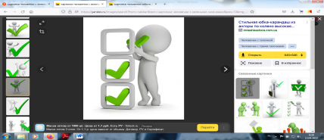***Наставнику важно уметь хорошо чувствовать свои эмоциональные границы, а так же обязательно выстраивать границы в общении и взаимодействии с подопечным.***

**С т и л и п о в е д е н и я п о до п е ч н ы х.**

**Манипуляция —** это неявная, скрытая тактика воздействия на психику других с целью добиться желаемого. В той или иной мере это периодически делают все.

Подростки из детских домов часто используют манипуляции для получения желаемого, они не умеют сотрудничать на равных. Так же причиной манипуляций может быть психологическая защита, которая сформировалась в течение жизни и закрепились в его опыте.

**Подростки могут использовать такие виды манипуляций, как:**

• обман;

• спекуляции;

• шантаж;

• угрозы;

• нытье;

• жалобы;

• сравнения с другими детьми.

Что категорически нельзя делать взрослым:

• Игнорировать ситуацию;

• Терзаться чувством вины;

• Кричать, ругаться, применять физическую силу;

• Читать нотации и нравоучения;

• Требовать от ребенка того, что сами взрослые не выполняют;

• Навязывать свое мнение и ограничивать во всем;

• Быть необязательным и непоследовательным. Бросаться словами

и не выполнять их;

• Позволять игнорировать чувства и потребности взрослых.

**ЛИЧНЫЙ ПРИМЕР — НАИЛУЧШИЙ СПОСОБ ВОСПИТАНИЯ. ЕСЛИНАСТАВНИК КУРИТ, ОБЪЯСНИТЬ ПОДРОСТКУ, ЧТО ЭТО ПЛОХО,БУДЕТ СЛОЖНО.**

Адаптивное поведение — это приспособительное поведение, в котором подростки вынуждены подчиняться или приспосабливаться

к новым условиям.

**Виды адаптивного поведения у подростков**

*(по мнению семейного психолога В. Сатира):*

• Заискивающий;

• Обвиняющий;

• Расчетливый;

• Отстраненный.

**Все эти типы объединяет низкая самооценка.**

**НАСТАВНИКУ ВАЖНО БЫТЬ ГИБКИМ, ВНИМАТЕЛЬНЫМ, СТАРАТЬСЯ ПРОЯВЛЯТЬ ТЕРПЕНИЕ И СОЗДАВАТЬ БЕЗОПАСНЫЕ,**

**ДОВЕРИТЕЛЬНЫЕ ОТНОШЕНИЯ С ПОДРОСТКОМ.**

**Д и а л о г о в ы й т р е н а ж е р**

**«П е р в о е з н а ко м с т в о. Н а л а ж и в а е м к о н т а к т ».**

**Д**иалоговый тренажер позволил вам попробовать себя в роли наставника при первом знакомстве с подшефным. Помните, что взаимодействие с подростком в каждом случае происходит по уникальному сценарию.

*Запишите вопросы, которые хотели бы задать подростку на первой встрече.*

________________________________________________________________________________________________________________________________________________________________________________________________________________________________________________________________________________



**Забота о себе как профилактика эмоционального выгорания.**

**Упражнение «Оцените свои ресурсы»**

*1. У меня обычно есть один выходной в неделю.*

*2. Я провожу не менее 1 часа перед сном без решения семейных проблем.*

*3. Я ем не менее 3 раз в день.*

*4. Я сплю 7 и более часов ежедневно.*

*5. У меня есть ресурсы и полномочия для выполнения моих обязанностей, решения сложных ситуаций и получения помощи со стороны.*

*6. Я не взаимодействую с детьми, если болею.*

*7. Я понимаю критерии успешности моей деятельности, как наставника.*

*8. Я могу обратиться за помощью в сложной ситуации.*

*9. Я нахожу в течение недели время, чтобы побыть наедине с собой.*

*10. Я регулярно общаюсь с друзьями.*

*11. Я общаюсь со своей семьей и получаю от этого удовольствие.*

*12. Мой любимый человек — ресурс для меня.*

*13. У меня есть увлечения, и я уделяю им время хотя бы раз в неделю.*

*14. Я обращаюсь за медицинской помощью для себя, сразу как возникает необходимость.*

*15. Я занимаюсь спортом.*

*16. Я хотя бы раз в полгода учусь чему-нибудь новому.*

*17. У меня есть домашний питомец*.

*Посчитайте, сколько утверждений оказались применимы для вашей жизни. Все эти пункты — это ресурсы, которые помогают нам справиться с выгоранием и не допустить его. Ресурсы надо не только*

*иметь, но и уметь ими пользоваться.*

Эмоциональное выгорание — это состояние истощения, которое приводит к параличу наших сил, чувств и сопровождается утратой радости по отношению к жизни.

**Какие причины могут привести наставника к выгоранию:**

• Неоправданные ожидания;

• Неосознанная мотивация;

• Неустойчивые личные границы;

• Наличие собственного травматического опыта;

• Чрезмерная самоуверенность;

• Личная незрелость;

• Переоценка собственных ценностей.

**Какие признаки позволяют понять, что вы близки к стадии выгорания?**

• Чувство изнеможения, истощения и безразличия (к той деятельности, которую человек совершает);

• Негативное отношение к окружающим;

• Негативное самовосприятие (человек относится к себе так же плохо, как и к людям вокруг);

• Отдых не помогает восстановить силы.

Существует трехфакторная модель (К. Маслач и С. Джексон):

1.Вы чувствуете в себе перенапряжение, опустошенность, исчерпанность собственность ресурсов, заболевания.

2.Вы чувствуете развитие негативного отношения, теряете мотивацию, возрастает обезличенность и формальность контактов, появляются вспышки раздражения (состояние «что воля, что неволя — все равно» или «гори оно ясным пламенем, только меня не трогайте»).

3.Вы недовольны собой, уменьшаете ценность своей деятельности,

появляется чувство собственной несостоятельности, бесполезности

того, что вы делаете.

**ЕСЛИ ВЫ ЗАМЕЧАЕТЕ ЗА СОБОЙ КАКОЕ-ТО ОДНО ИЗ СОСТОЯНИЙ,**

**ВЕРОЯТНО, ВЫ ПРОСТО УСТАЛИ, И ВАМ НАДО ОТДОХНУТЬ.**

**НО ЕСЛИ ВЫ ОБНАРУЖИЛИ ВСЕ ТРИ ПРИЗНАК А, ТОГДА НУЖНО**

**ПОНИМАТЬ, НА КАКОЙ СТАДИИ ВЫ СЕЙЧАС НАХОДИТЕСЬ.**

Как себя восстановить:

**Живите по трем простым правилам:**

1. Удовольствие от мелочей жизни: «Мелочь, а приятно! или «маленькие радости»

2.Качественный отдых: «Отдых — всему голова!» (сон, отдых среди дня, медитации, переключения).

3.Пробуждение силы тела: «Движение — жизнь!» (зарядка, бег, ходьба, бассейн).

*Прямо сейчас напишите:*

• 10 способов порадовать/отвлечь себя прямо сейчас;

____________________________________________________________________________________________________________________________________________________________________________________________________________

• 10 способов порадовать/отвлечь себя на этой неделе;

____________________________________________________________________________________________________________________________________________________________________________________________________________

• Люди, которые могут меня поддержать (от 1 до 10 человек);

_______________________________________________________________________________________________________________________________________

• За что я могу себя сегодня похвалить.

_______________________________________________________________________________________________________________________________________________________________

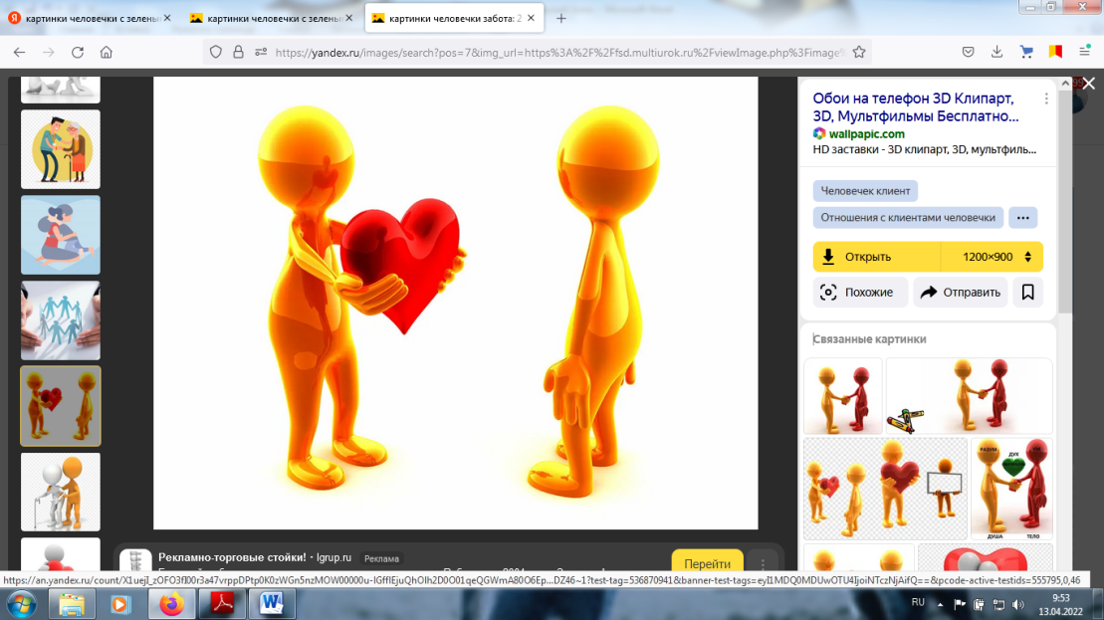

**БЛАГОДАРИМ ЗА ПЛОДОТВОРНУЮ РАБОТУ!**